**Домашня робота №68 Бінарне дерево пошуку**

Задано абстрактний клас для BinarySearchTree, використовуючи модуль ABC (Abstract Base Class) з вбудованої бібліотеки abc:

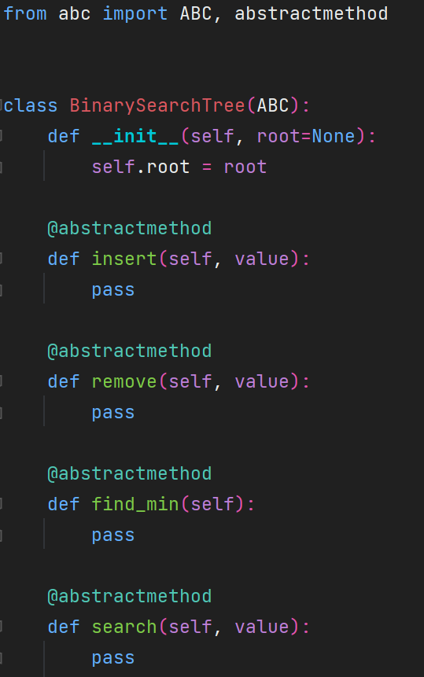

Клас BinarySearchTree є абстрактним класом і має абстрактних методи, які повинні бути перевизначені в підкласах. Абстрактні класи використовуються для створення спільного інтерфейсу для підкласів. В даному випадку, клас BinarySearchTree є базовим класом, який вимагає від підкласу шляхом його наслідування реалізувати конкретну функціональність.

1. Створіть клас Node для подальшого використання у бінарному дереві.
2. Створіть підклас MyBinarySearchTree, який успадковуються від абстракного BinarySearchTree, і перевизначне абстрактні методи, щоб надати конкретну реалізацію для вашого дерева.

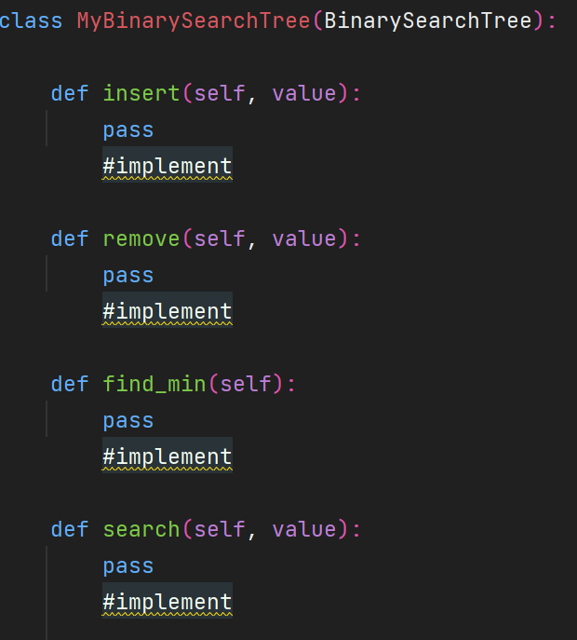

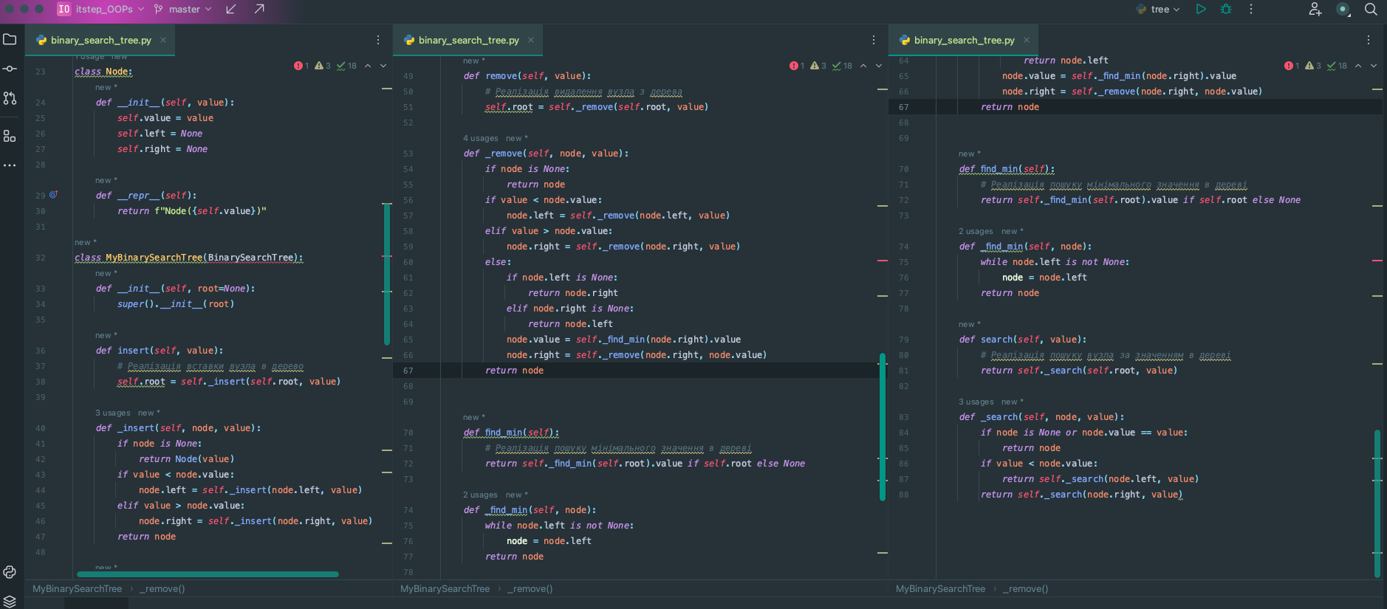

1. Ініціалізуйте та побудуйте бінарне дерево пошуку, використавши операцію вставки, на основі таких значень вузлів:

**12, 19, 8, 4, 10, 5, 21, 11, 15, 9, 1, 14, 16**

Даний список має сформувати таке бінарне дерево пошуку:

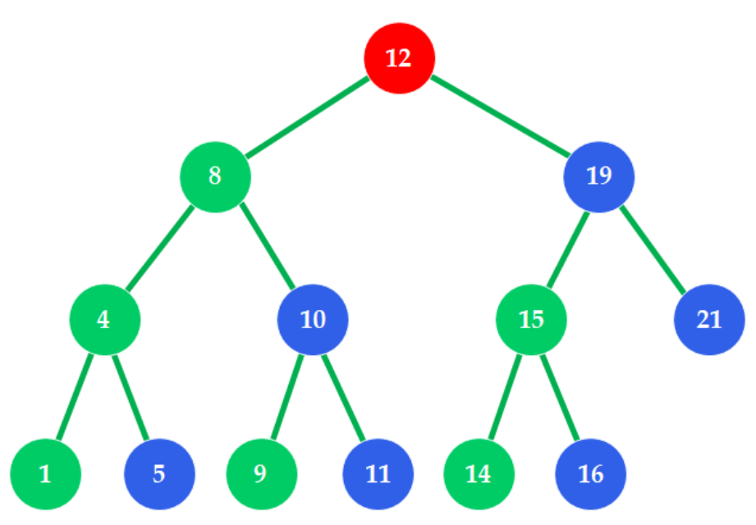

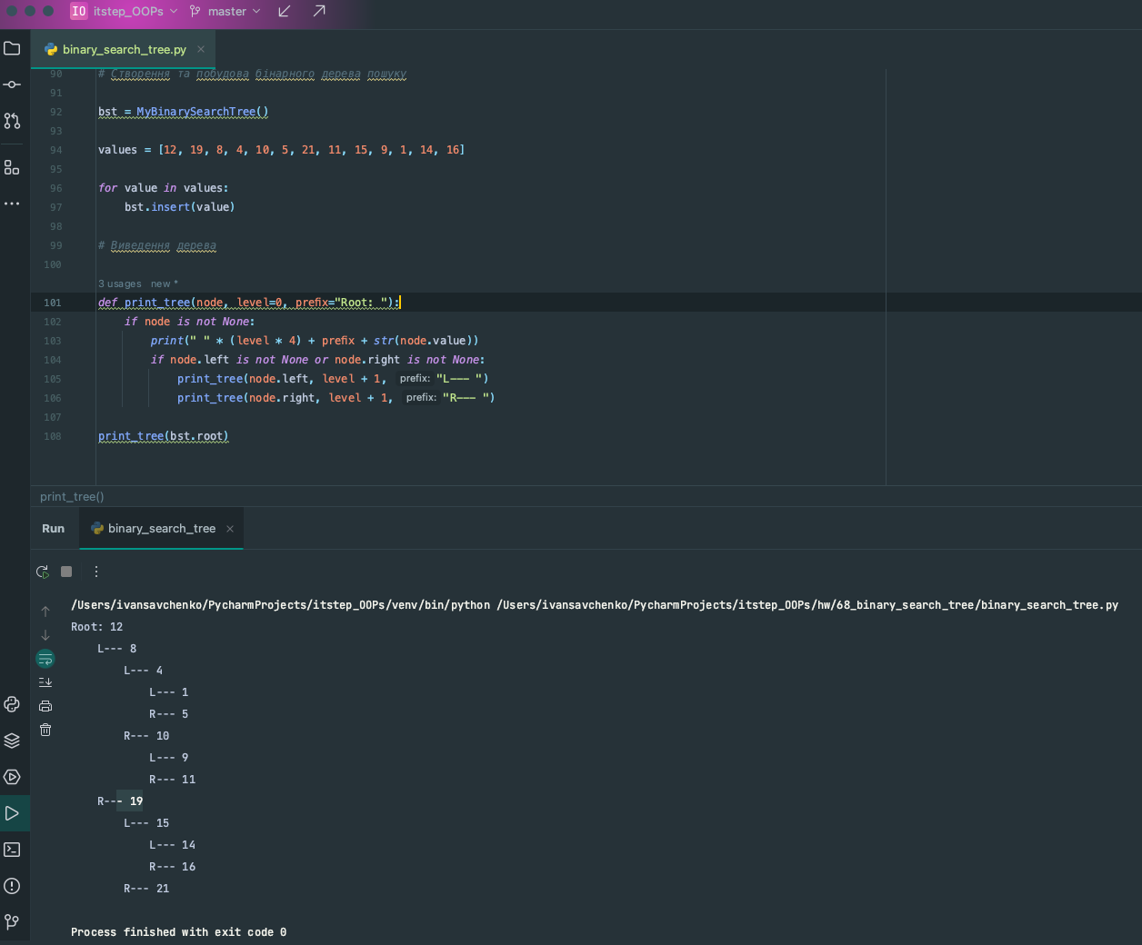

1. Протестувати операцію пошуку search деякого значення value у дереві.

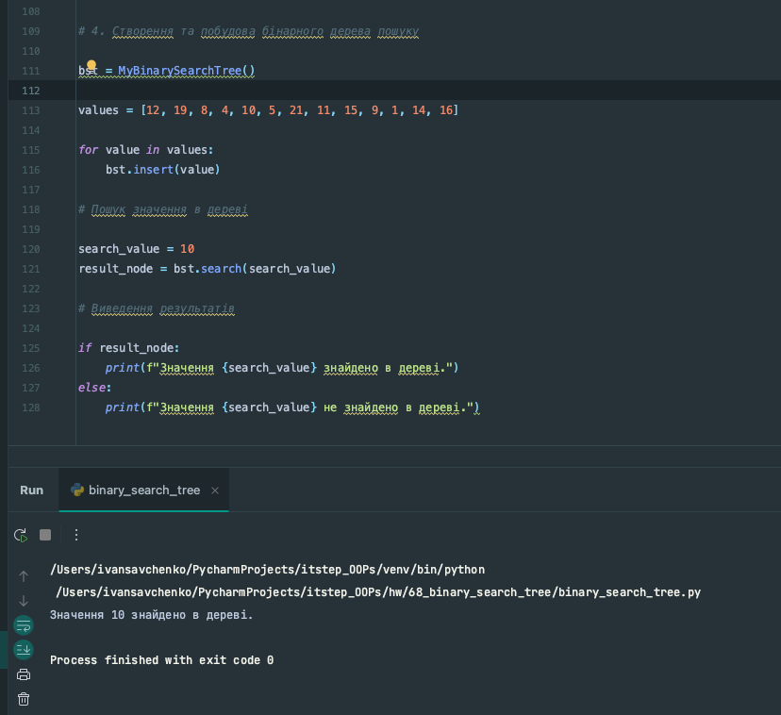

1. Протестувати операцію find_min знаходження мінімального значення (значення самого лівого вузла).

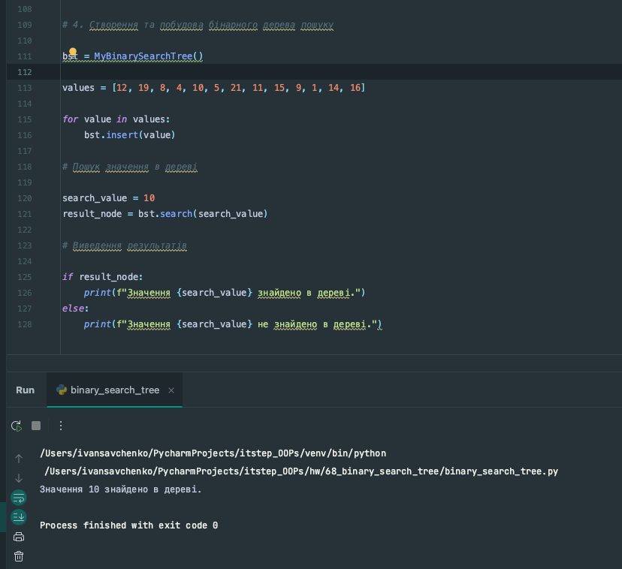

1. Протестувати покрокове видалення вузлів: листка - 11, потім вузла з одним дочірним вузлом - 10, далі вузла з двома дочірними – кореня 12).

